Kolomboormachine

INSTRUCTIEKAART Versie 3 / 07-02-2024

GEGEVENS: |  | MACHINE:
MERK / TYPE  NUMMER  AFDELING | ..  ..  .. | Kolomboormachine

FOTO: | BEDOELD VOOR:
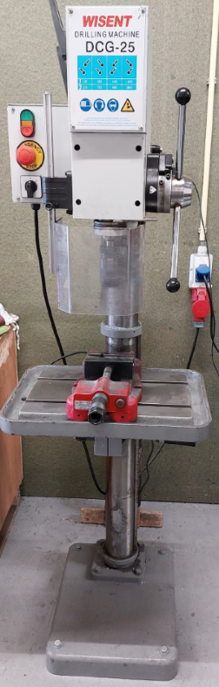  3  3  2  1 | Boren/tappen/afbramen
 | UITLEG FOTO:
1. Aan / Uit knop
2. Noodstop
3. Afschermkap t.b.v. boorkop en boor
4. Opspanmechanisme

